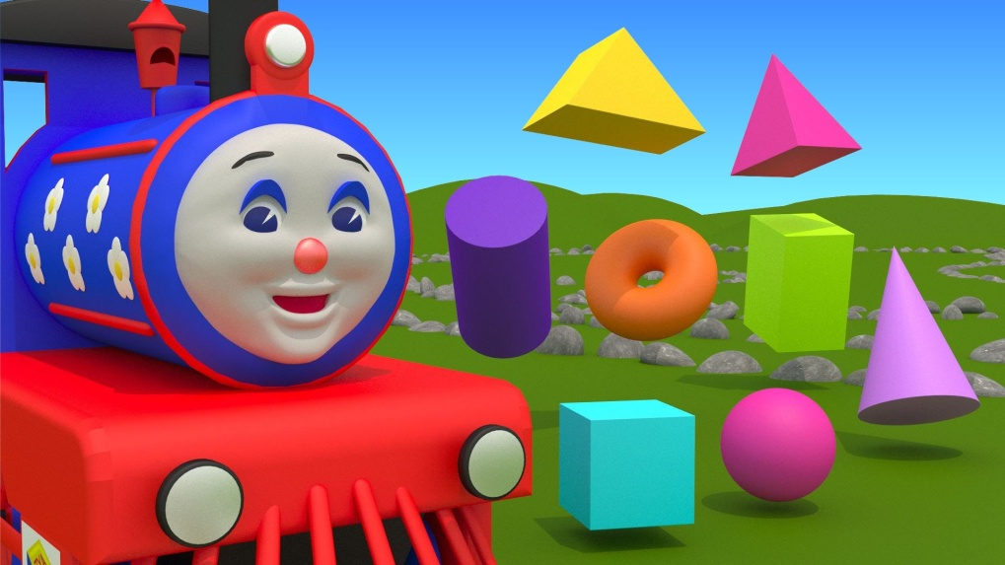
Подпроект
В рамках недели математики
« В гостях у трех медведей»
( формирование сенсорных эталонов – величина)
В 1-ой младшей группе.

Воспитатель: Щетинина М.А.

МДОУ «Детский сад № 6»г.Ярославля
Апрель 2016 г.
Тип проекта:
По доминирующей в проекте деятельности: информационный, практико –ориентированный, игровой.
По времени проведения: краткосрочный (1 неделя).
По характеру контактов: в рамках ДОУ.
Участники:
Дети 2-3 лет, воспитатели группы.
Цель проекта:
Создание условий для формирования у детей устойчивых представлений о величине.
Задачи для детей:
- Способствовать развитию у детей мыслительных операций (сравнение, обобщение, элименты анализа).
- Способствовать развитию у детей внимания; умения рассуждать и делать просте6йшие выводы при поддержке педагога.
- Способствовать формированию у детей устойчивых представлений о величине( учить правильно определять и назывть).
- Развивыать у детей умение соотносить предметы по величине.
- Активизировать в речи детей прилагательные понятийного ряда : большой, поменьше, маленький.
- Изготовление вместе с детьми коллажа « В гостях у трех медведей».
Задачи проекта для педагогов:
*Осуществить подбор и систематизировать педагогическую и методическую литературу по теме.
*Осуществить подбор и систематизировать дидактические игры и дидактический материал для создания благоприятных условий по формированию у детей сенсорных эталонов ( величина).
*Подготовить для родителей консультацию « Учимся вместе с нами. Формируем сенсорные эталоны».

Прогнозируемые результаты:
- Дети имеют представление о величине ( показывают и называют).
- Дети при поддержке педагога сравнивают предметы по величине, стараются отражать результаты в речи.
- Дети активно в речи используют прилагательные понятийного ряда: большой, поменьше, маленький.
- В группе педагогом создана предметно –развивающая среда ( подбор дидактических игр и дидактического материала) для формирования у детей сенсорных эталонов.

Этапы реализации проекта.
- этап – организационный.
Подбор и изучение педагогом научно –методической и психолого-педагогической литературы по формированию у детей сенсорных эталонов ( величина) у детей 2-3 лет.
- этап-практический.
1 день .
Показ кукольного театра « Три медведя».
Рассматривание иллюстраций к сказке «Три медведя».
Д/И « Три медведя».
2 день.
Д/И «Большие и маленькие».
П/И « Большие ноги шагают по дороге,
Маленькие ножки бежали по дорожке»
- день.
Рисование «Мишки и Мышки».
Д/И « Матрешки».
Пальчиковая гимнастика «Мишки –шалунишки».
- день.
Лепка «Большие и маленькие мячи для медвежат».
Д/И « Что перепутал художник».
Мягкие пазлы « Три медведя» (2-3 части).
- день.
Игровая обучающая ситуация « В гости к нам пришли медведи» ( группирование предметов по величине).
Д/И «Подари мишкам пирамидки».
П/И « Мишка косолапый манит деток лапой».
Консультация для родителей « Учимся вместе с нами. Формирование сенсорных эталонов у детей 2-3 лет через игровую деятельность».

Литература.
- Изучаем величины и формы., под ред.Андреевой С.Н. ООО « Современная школа», 2009.
- Башаева Т.В. Развитие восприятия у детей: форма, цвет, величина. Ярославль, Академия развития, 1997.
- Венгер Л.А. Воспитание сенсорной культуры ребенка от рождения до 6 лет. М.: Просвещение. 1995.
- Новоселова С.Н. Дидактические игры и занятия с детьми раннего возраста. М.: Просвещение, 1985.
- Пилюгина В.А. Сенсорные способности малышей: игры на формирование цвета, формы, величины у детей раннего возраста. М.: Просвещение , АО « Учебная литература», 1996г

